计量标准器具核准申报说明
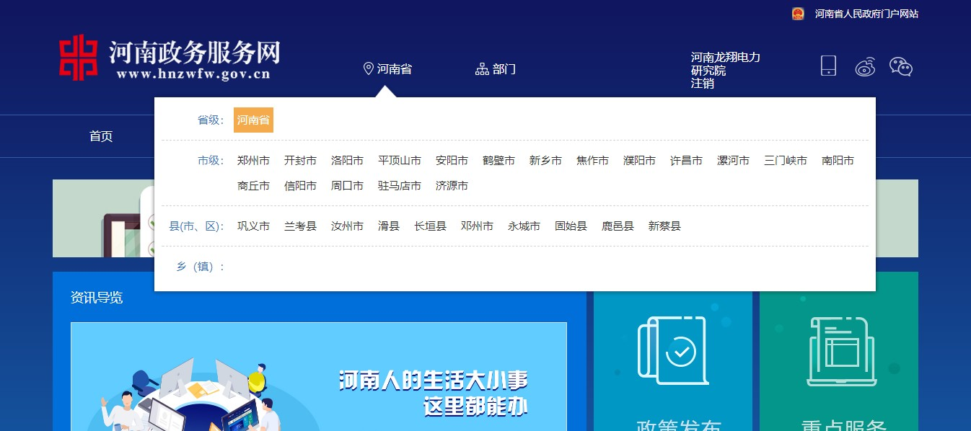
  - 登陆河南政务服务网：http://www.hnzwfw.gov.cn，选择“地市名称”，选择“开封市”。

  - 在河南政务服务网上（市级）→“”，选择“市市场监督管理局”。
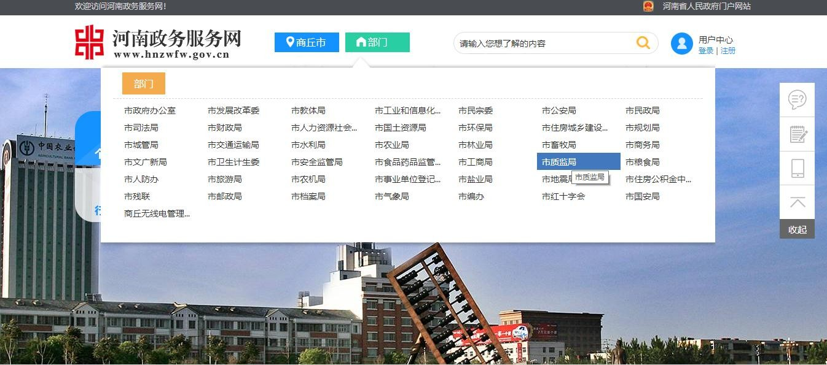
  - 在河南政务服务网上（市级）→选择事项类别及具体事项。
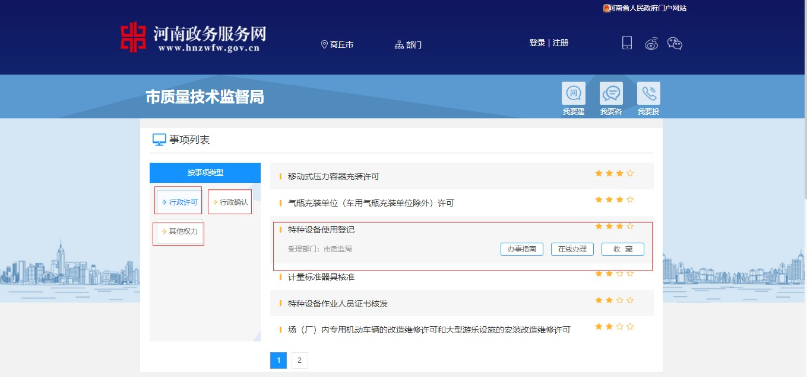
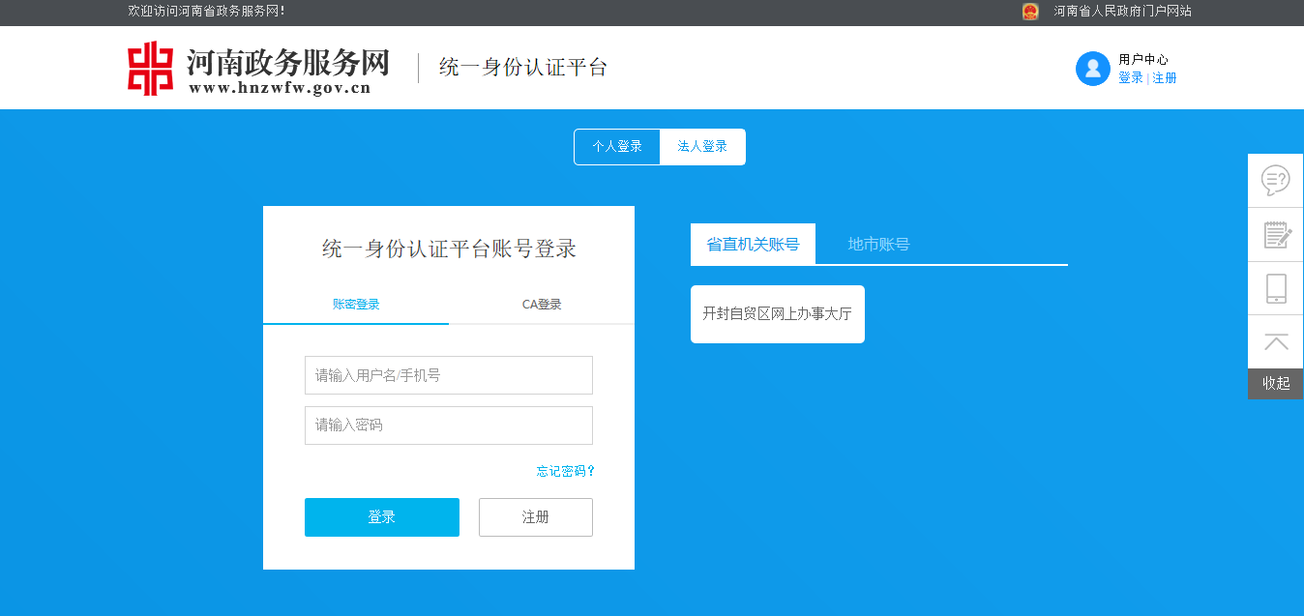
  - 河南政务服务网（市级）→ 点击“计量标准器具核准”的“在线办理”按钮，进行政务网用户登陆界面。
注：已经注册直接输入用户名和密码，对于未注册账号按注册表单内容填写。

跳转到该事项的事项办理界面。

填写申请书

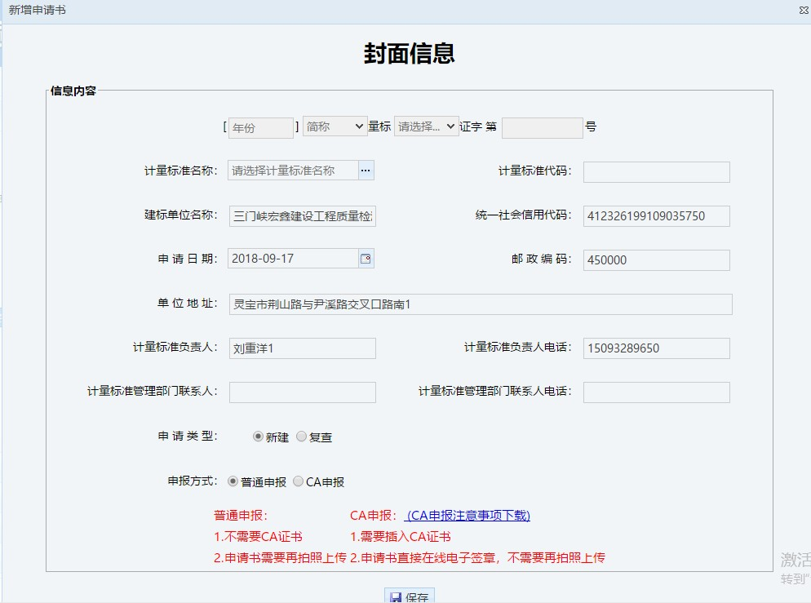
点击【增加】按钮，填写申请书信息，如下图所示，填写封面信息
填写完成后点击【保存】按钮，弹出申请书明细页面，如下图所示，继续填写信息。
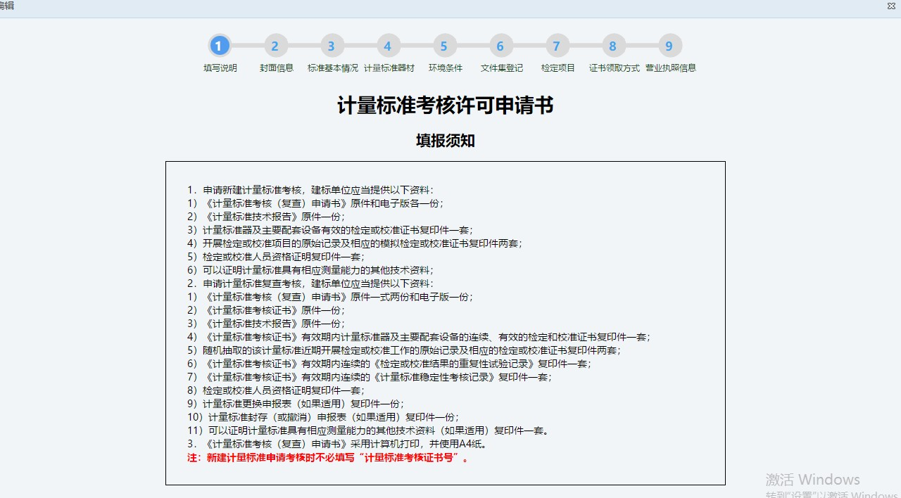

标准基本情况

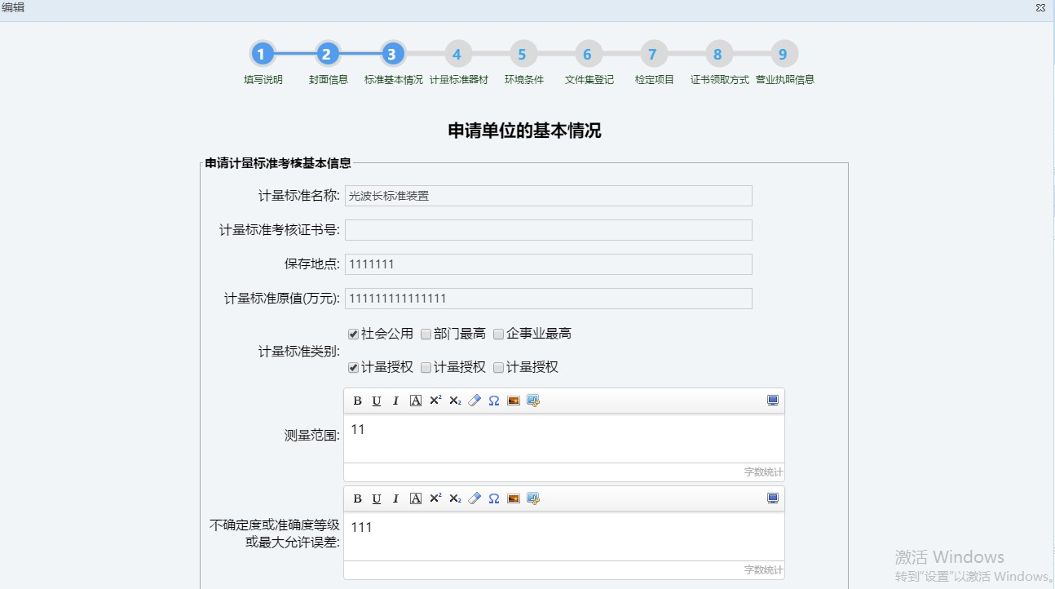
点击【标准基本情况】按钮，填写基本情况信息，如下图所示。
计量标准名称、考核证书号、地点等信息填写完成点击【保存】，如下图所示继续填写计量标准器材。

计量标准器材

点击【计量标准器材】按钮，进入计量标准器与主要配套设备页面，如下图所示，
列表中显示已经填写主要配套设备。
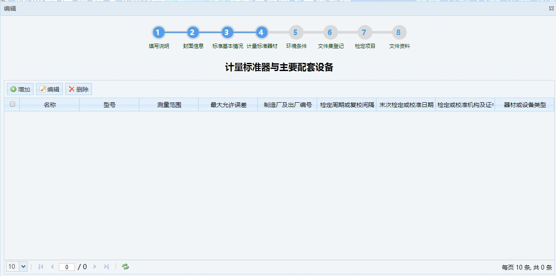
- 点击【增加】按钮，添加配套设备，如下图所示。
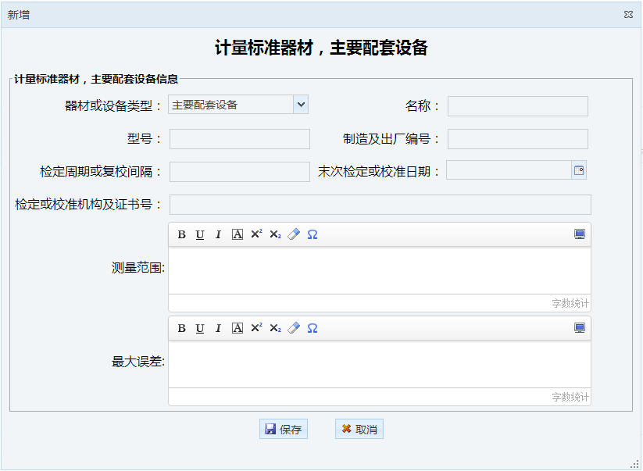
填写名称、型号、制作及出厂编号、测量范围等信息，填写完成后，点击【保存】按钮，提示“保存成功”。点击【取消】按钮可取消添加操作。
选中要修改的数据前的方框，然后点击【编辑】按钮，进入编辑信息页面，
修改相应信息，如下图所示
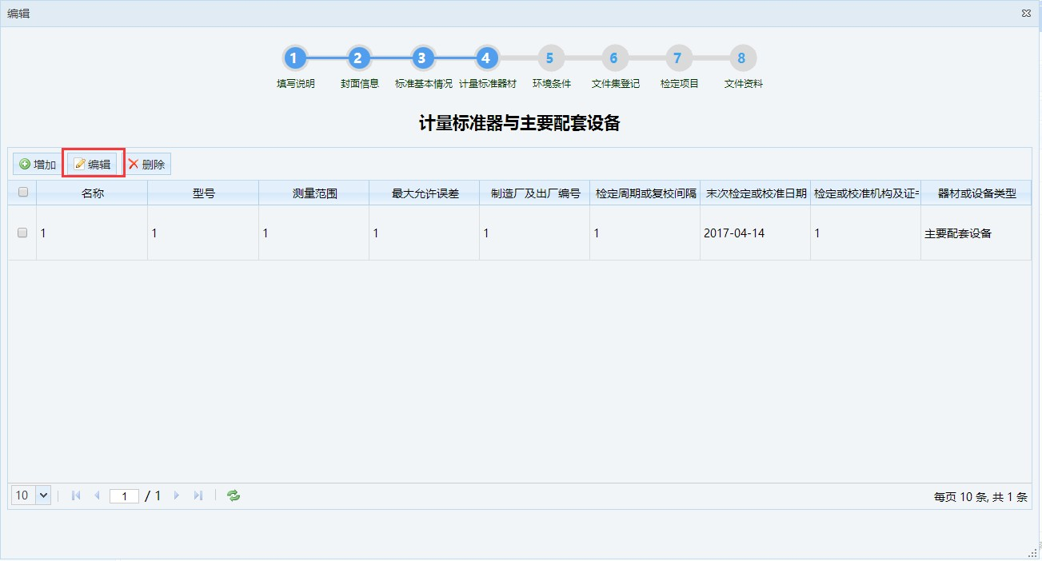

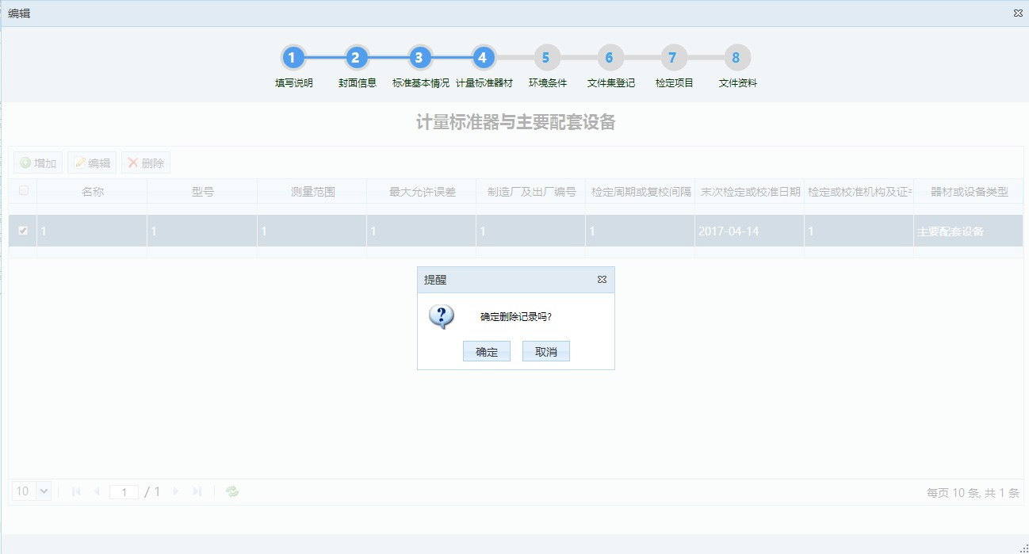
- 选中要删除的数据前的方框（可以同时选择多条），然后点击【删除】按钮，提示“删除成功”，如下图所示。

环境条件

点击【环境条件】按钮，进入环境条件设施、检定或校准人员页面，如下图所示， 列表中显示已经填写过的条件设施。条件校准人员。
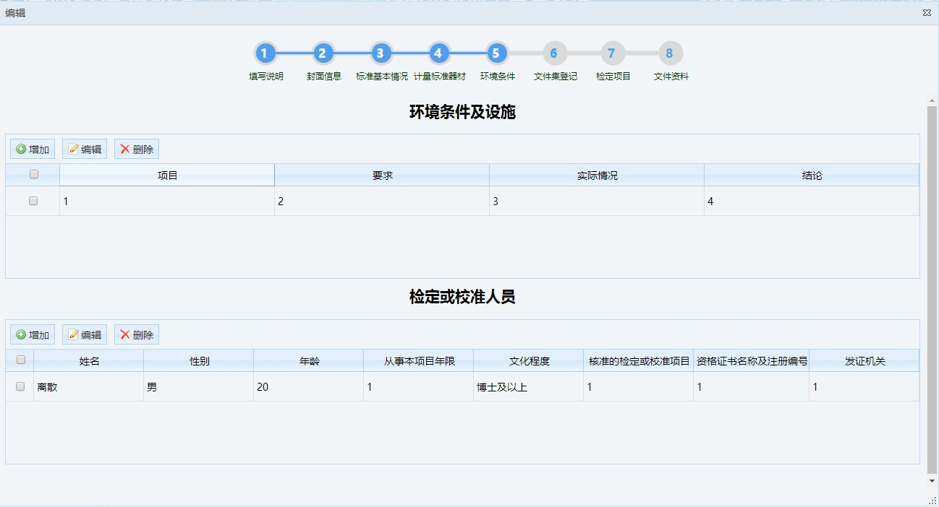

- 点击环境条件及设施【增加】按钮，添加环境条件及设施，如下图所示。
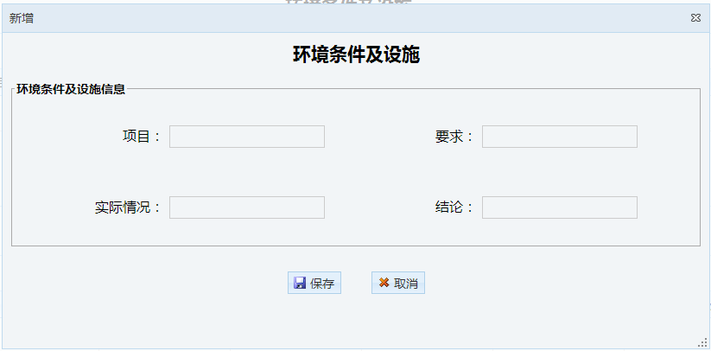
项目、要求、实际情况、结论信息填写完成后， 点击【保存】按钮，提示“保存成功”。点击【取消】按钮可取消添加操作。
- 选中要修改的数据前的方框，然后点击【编辑】按钮，进入编辑信息页面，修改相应信息，如下图所示。
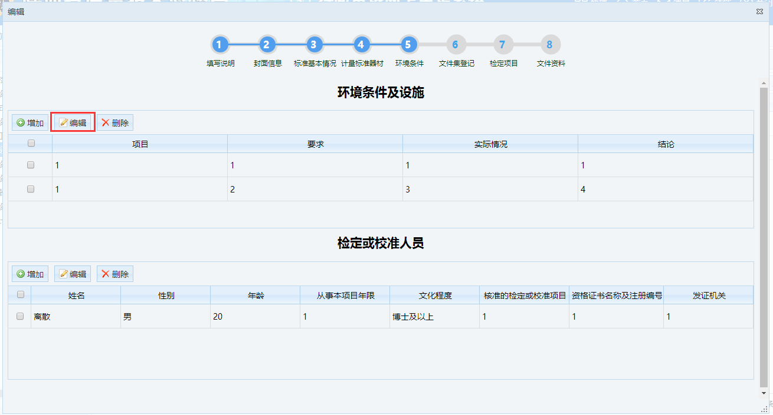

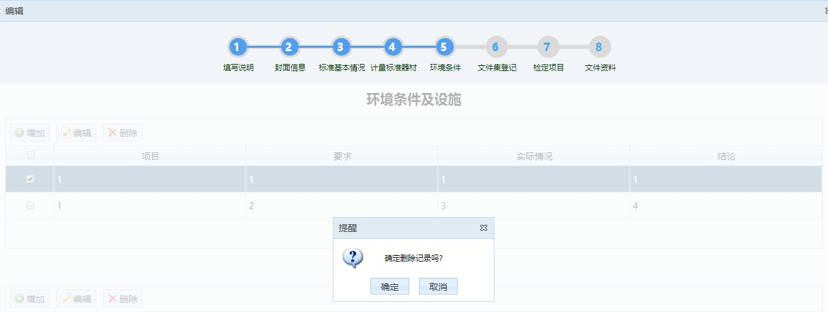
选中要删除的数据前的方框（可以同时选择多条），然后点击【删除】按钮，提示“删除成功”，如下图所示。

- 点击检定校准人员【增加】按钮，添加检定校准人员，如下图所示。
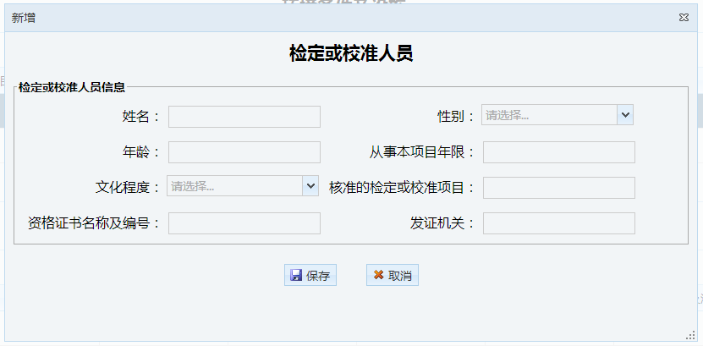

姓名、性别、文化程度、校准项目等信息填写完成后，点击【保存】按钮，提示“保存成功”。点击【取消】按钮可取消添加操作。
选中要修改的数据前的方框，然后点击【编辑】按钮，进入编辑信息页面，修改相应信息，如下图 6 所示。
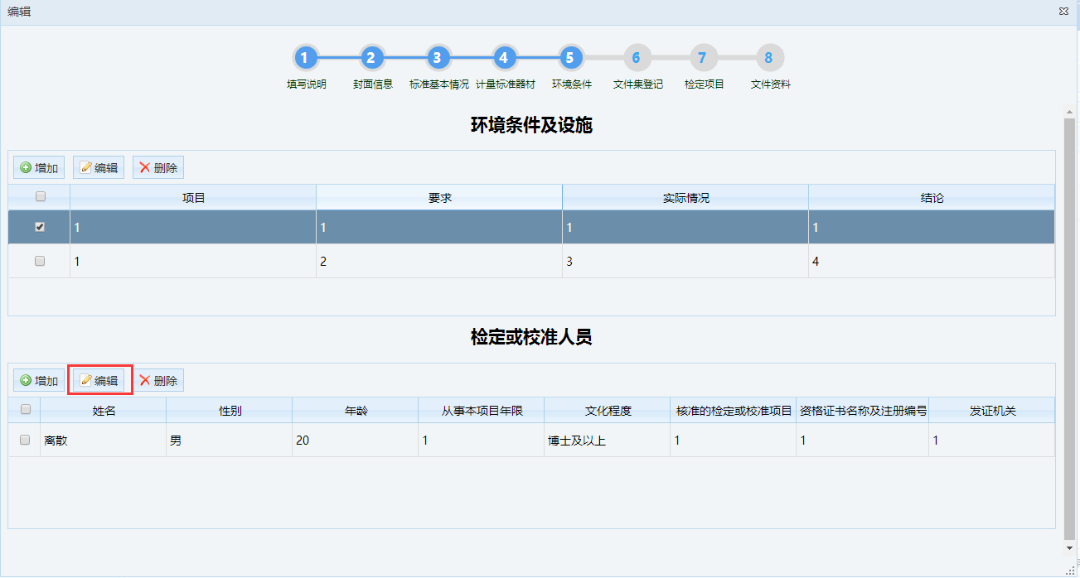

选中要删除的数据前的方框（可以同时选择多条），然后点击【删除】按钮，提示“删除成功”，如下图所示。
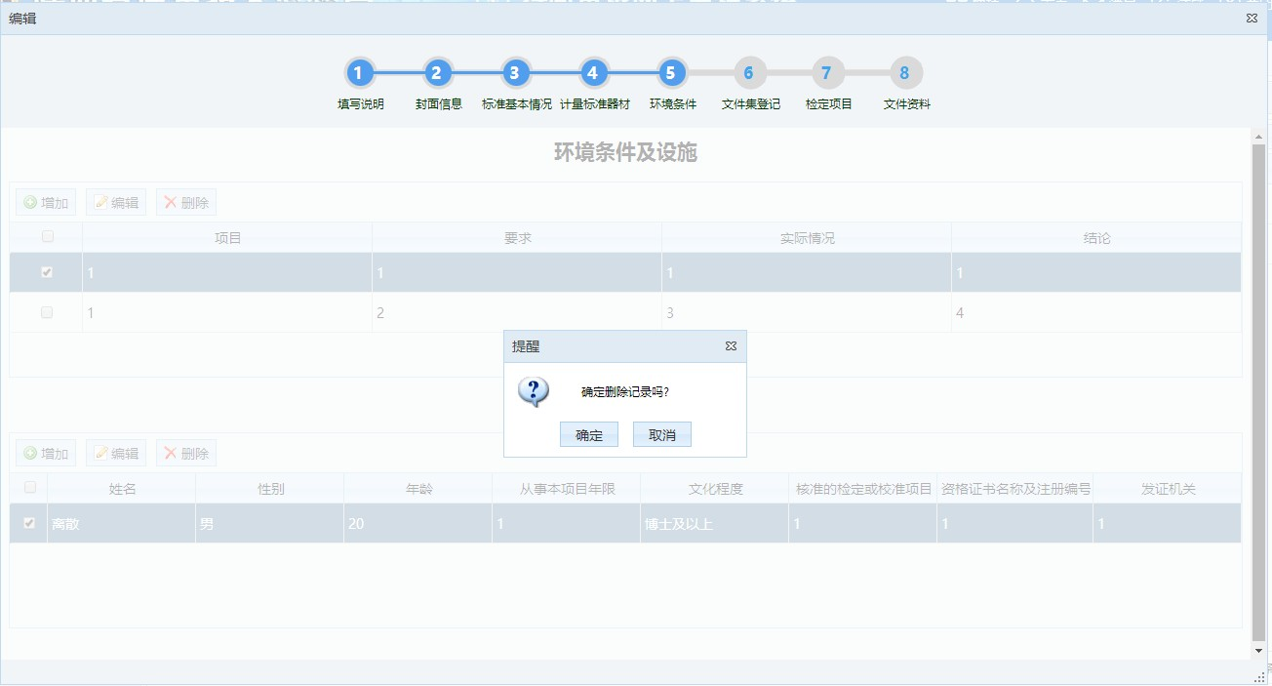

文件集登记

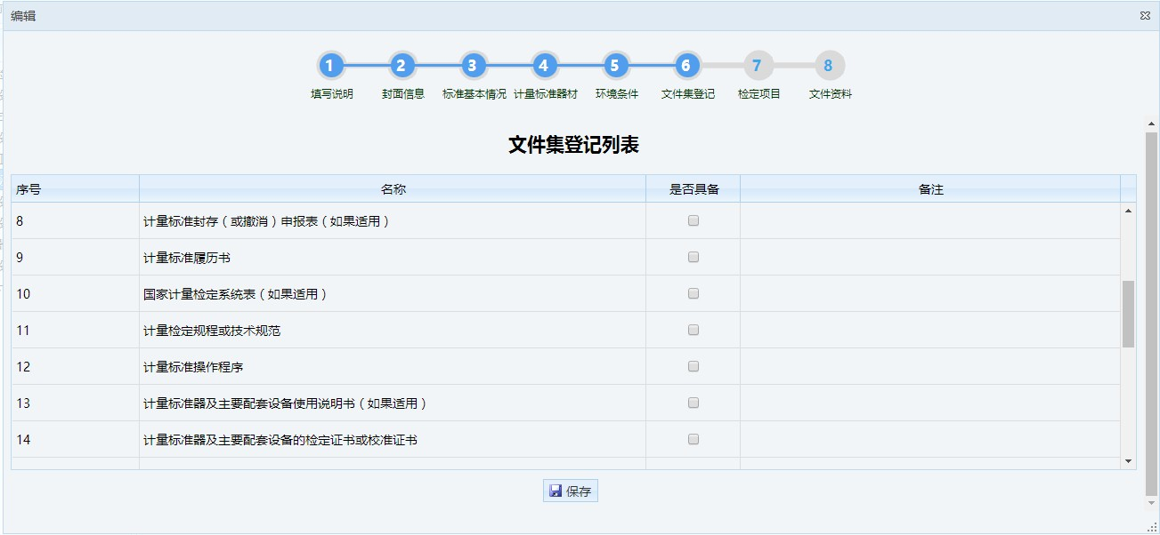
点击【文件集登记】按钮，进入文件集登记列表页面，如下图所示，列表中显示已经填写过的文件登记列表。
选择完成后，点击【保存】按钮，提示“保存成功”。

检定项目

点击【检定项目】按钮，进入检定项目页面，如下图所示，列表中显示已经填写过的检定项目
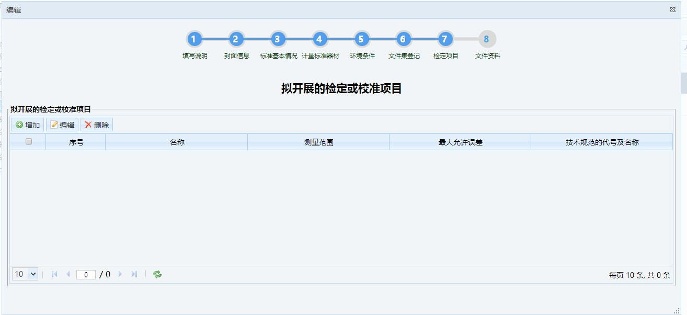

- 点击【增加】按钮，添加检定项目，如下图所示。

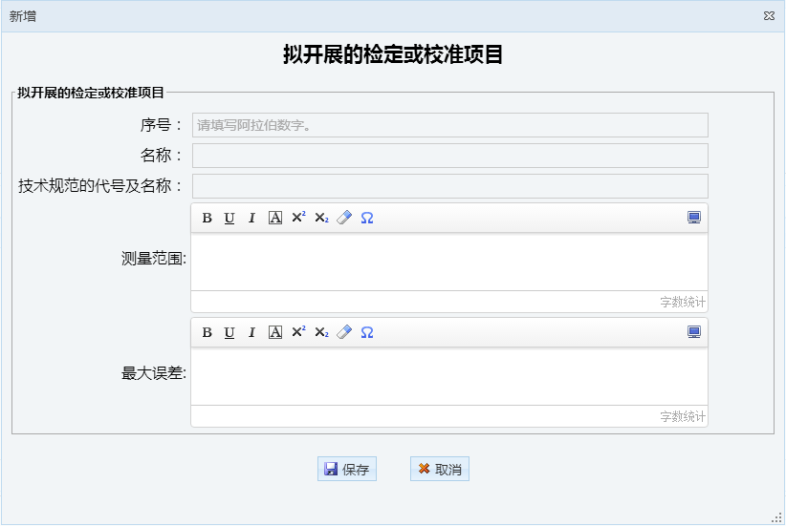
填写序号、名称、测量范围、最大误差信息，填写完成后，点击【保存】按钮， 提示“保存成功”。点击【取消】按钮可取消添加操作。
- 选中要修改的数据前的方框，然后点击【编辑】按钮，进入编辑信息页面，修改相应信息，如下图所示。
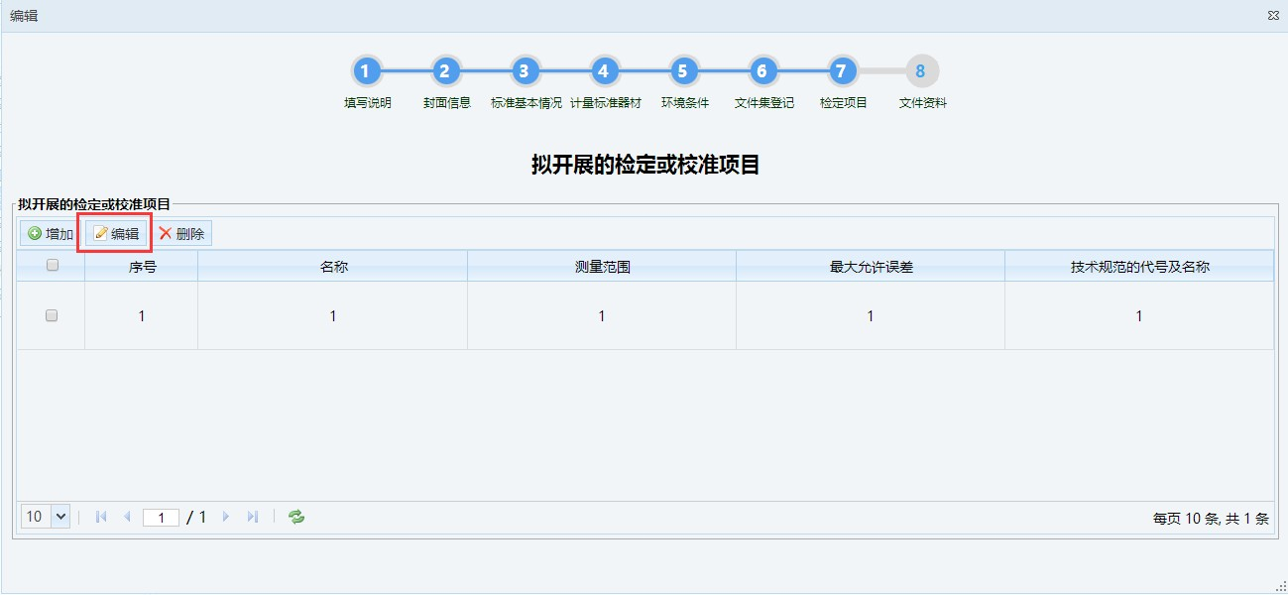

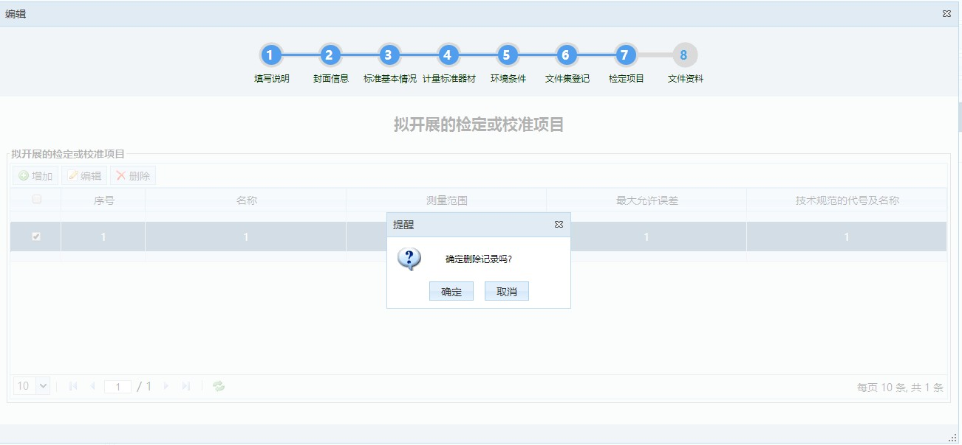
选中要删除的数据前的方框（可以同时选择多条），然后点击【删除】按钮，提示“删除成功”，如下图所示。

文件资料

点击【文件资料】按钮，进入提交文件资料情况页面，如下图所示。
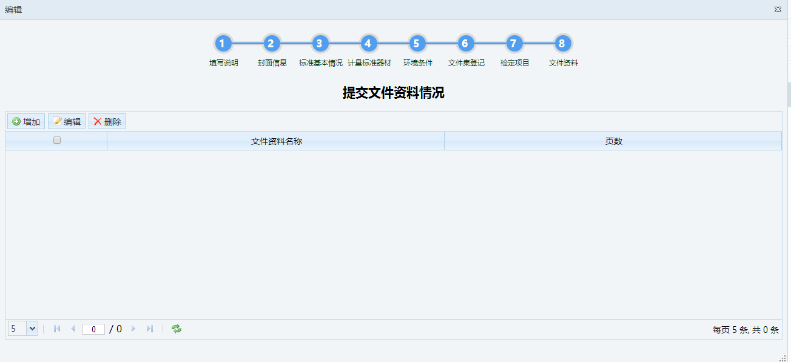

- 点击【增加】按钮，添加文件资料情况，如下图所示。
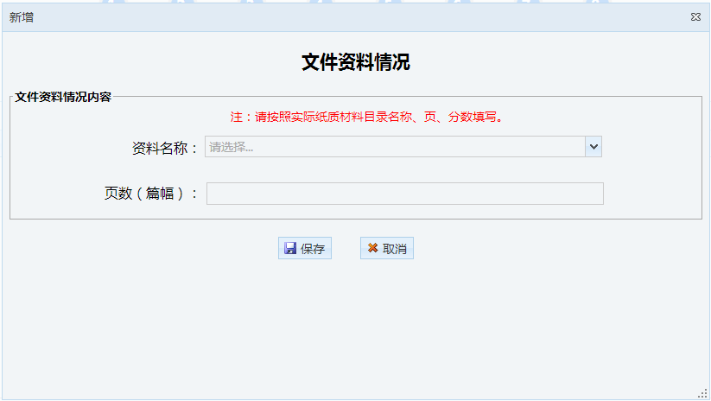
资料名称、页数信息，填写完成后，点击【保存】按钮，提示“保存成功”。点击【取消】按钮可取消添加操作。
选中要修改的数据前的方框，然后点击【编辑】按钮，进入编辑信息页面。如下图所示。
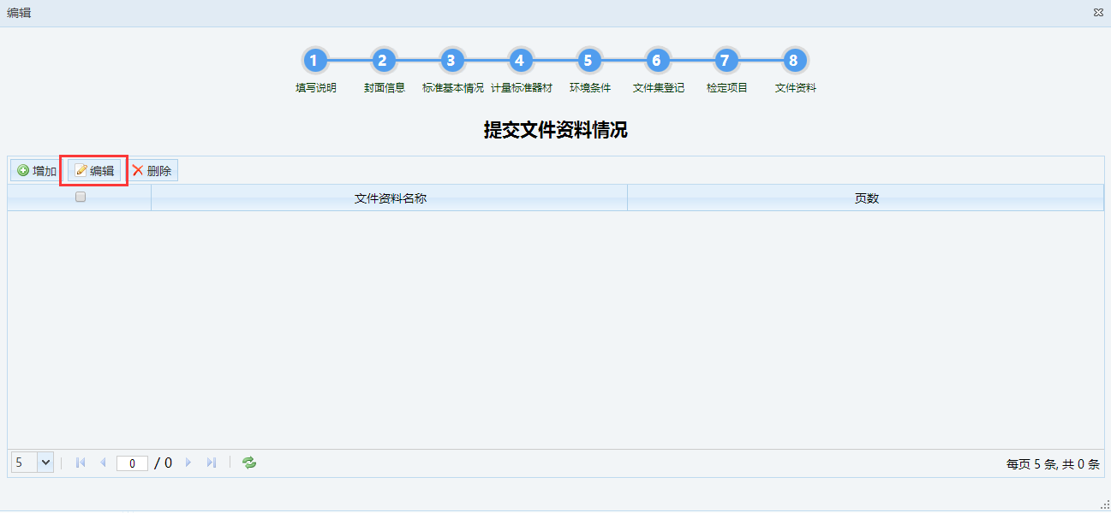

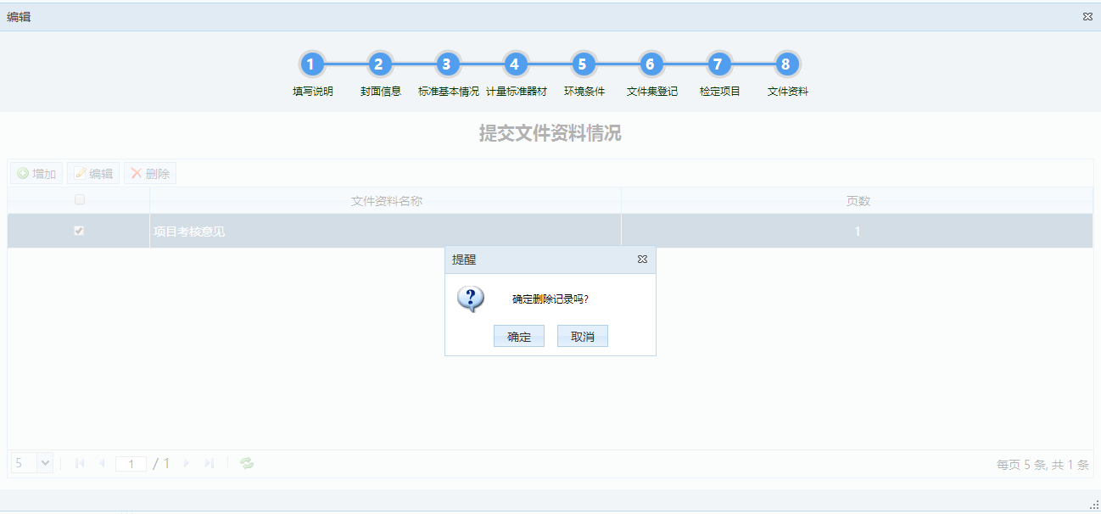
选中要删除的数据前的方框（可以同时选择多条），然后点击【删除】按钮，提示“删除成功”，如下图所示。

证书领取方式

点击【证书领取方式】按钮，进入证书领取方式页面，填写完成后点击【保存】按钮如下图所示
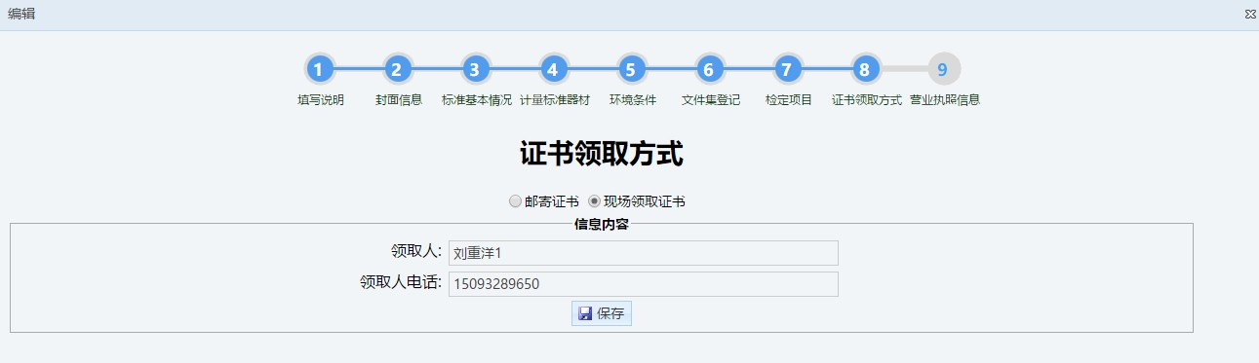

营业执照基本信息

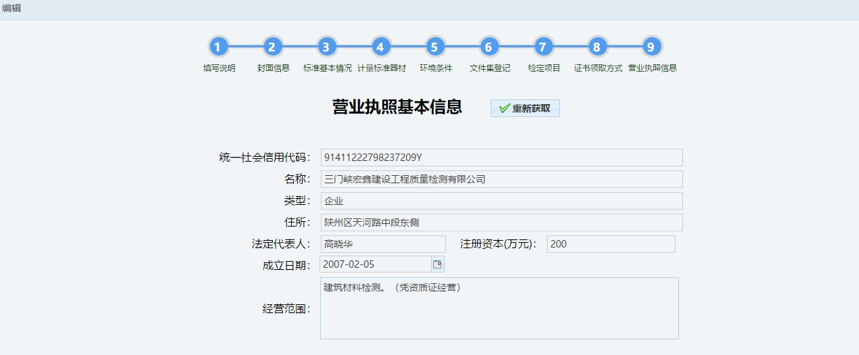
点击【营业执照基本信息】按钮，进入营业执照基本信息意见页面，点击【重新获取】按钮获取营业执照基本信息如下图所示

打印申请书

选择数据，点击【打印申请书】按钮如下图所示
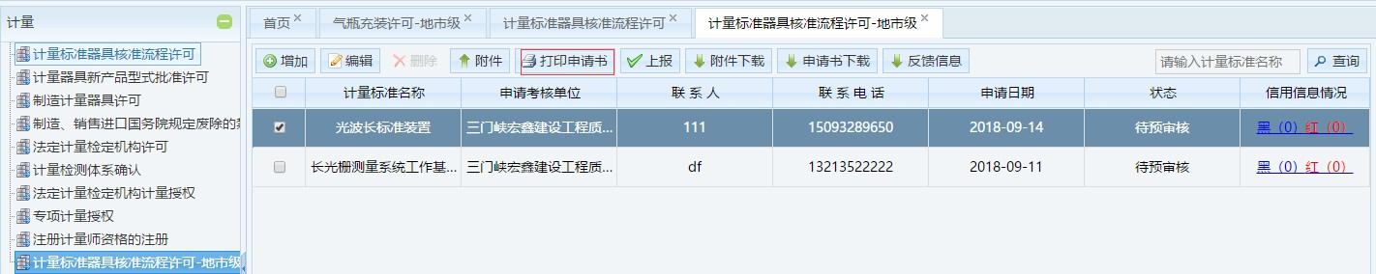
弹出打印页面，核对信息，点击【保存】按钮，如下图保存成功自动跳转到下图
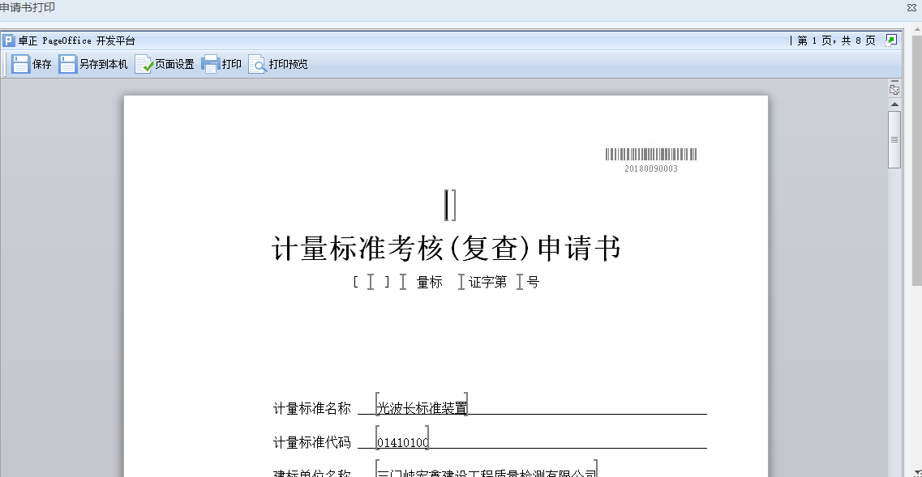

附件上传

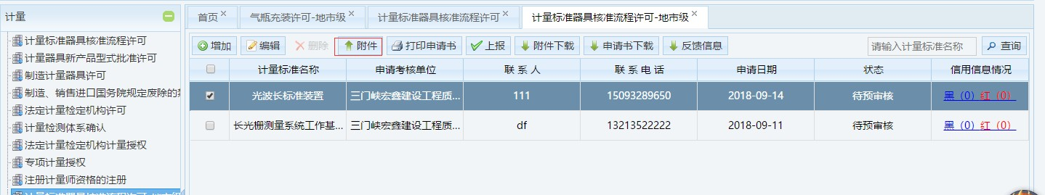
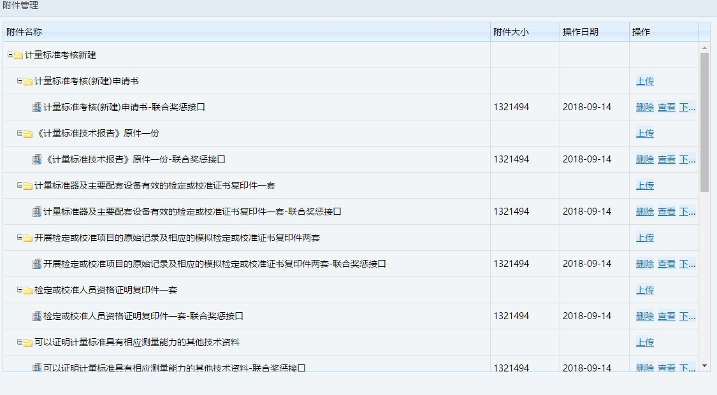
选中数据，点击【附件】按钮 如下图所示弹出附件上传页面如下图所示

必填项是必须要上传的，上传完成，点击右上角关闭窗口。

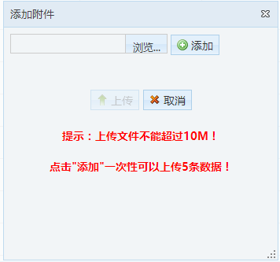
点击上传如图
*上传文件不能超过 10M
如上传多条吗，可点击右边添加

上报

选中数据，点击【上报】按钮 如下图所示。
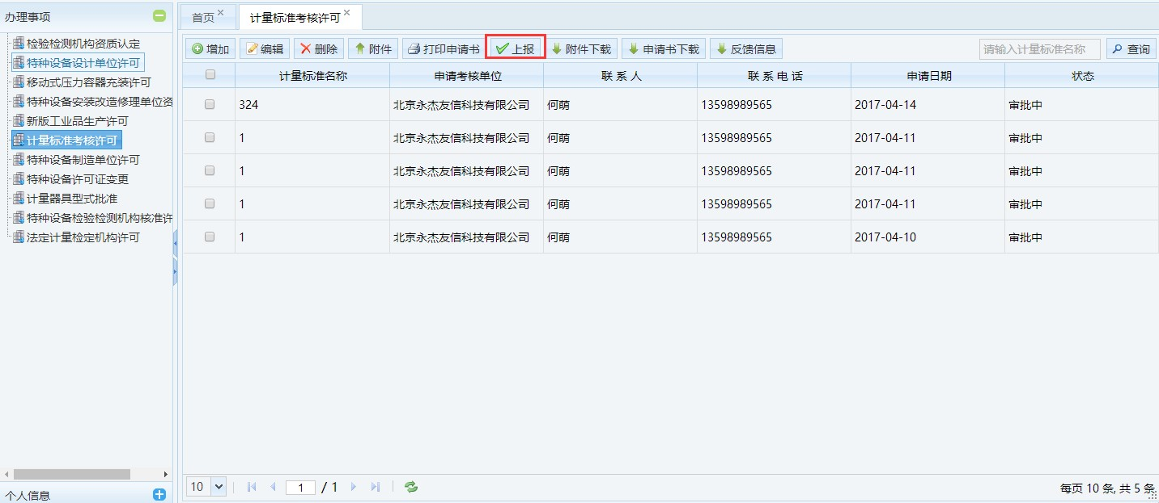
如未上传附件，提示如下图
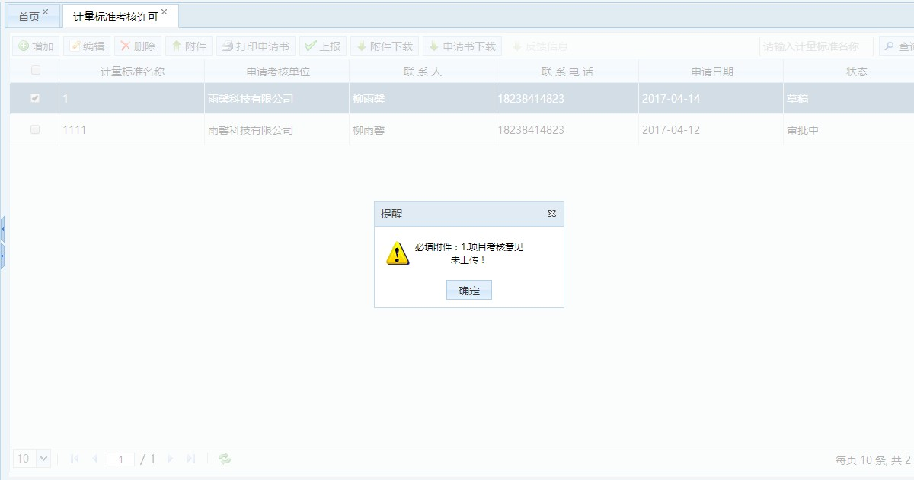

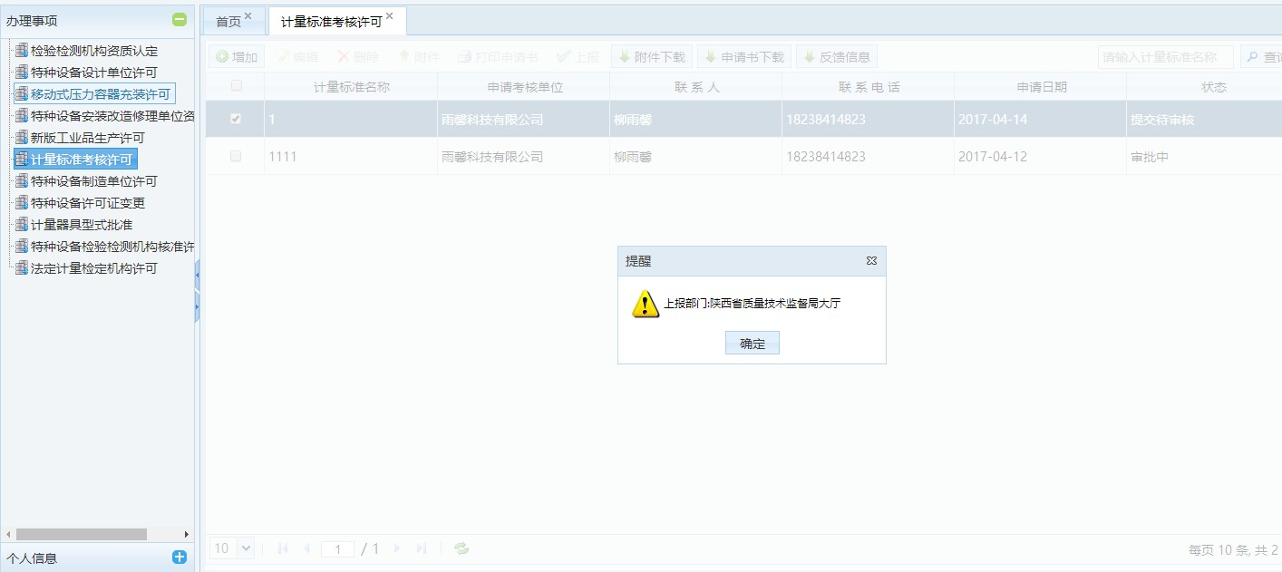
未保存申请书，请先保存申请书后再上报。 提示上报成功。状态改为提交待审核。如下图

